**BỘ CÔNG THƯƠNG**

**TRƯỜNG ĐẠI HỌC CÔNG NGHIỆP THỰC PHẨM THÀNH PHỐ HỒ CHÍ MINH**

**KHOA: CÔNG NGHỆ THÔNG TIN**

**----🙣🕮🙡----**



**BÁO CÁO ĐỒ ÁN MÔN HỌC**

**Đề tài: Website Cung Cấp Dịch Vụ Hoa Tươi Loopple**

Giáo viên hướng dẫn: Hà Ngọc Minh

Sinh viên thực hiện:

+ Nguyễn Hoài Nam – 2001215971

+ Vũ Ngọc Tuấn Tú – 2001216277

*TP. HCM, tháng 11 năm 2022*

1. Giới thiệu đề tài

Hoa là một món quà khá phổ biến trong các dịp lễ, sinh nhật. Hoa như là biểu tượng để bày tỏ tình cảm. Mỗi loài hoa chúng ta chọn sẽ mang ý nghĩa khác nhau. Bạn có thể tự tay mình lựa chọn những đóa hoa đẹp để bày tỏ tình cảm, nhưng cũng có những lúc chúng ta bận, chúng ta ở xa, chúng ta cũng cần có dịch vụ giúp chúng ta thực hiện điều đó. Cuộc sống hiện đại rất bận rộn, mọi người thường không có thời gian nhiều cho việc chọn hoa, hay đến trực tiếp cửa hàng để lựa chọn sản phẩm phù hợp, đi lại thì tốn nhiều chi phí, tắt đường....vvv

Vì thế trong bối cảnh nhịp độ sống ngày càng trở nên hối hả đó, người ta đặc biệt quan tâm đến việc thương mại điện tử. Với sự ra đời của các Website bán hàng trên mạng, mọi người có thể mua mọi thứ hàng hóa mọi nơi mọi lúc mà không cần phải tận nơi cung cấp mặt hàng đó thì nhu cầu mua hoa tươi online của mọi người ngày càng tăng. Nhằm đáp ứng được về việc cung cấp hoa tươi trên Website bọn em đã chọn đề tài “ Website Cung Cấp Dịch Vụ Hoa Tươi Loopple ".

1. Phân tích đề tài
2. Phân tích yêu cầu và quy trình nghiệp vụ

Phân tích yêu cầu:

Về phía khách hàng:

* Xem sản phẩm cũng như chi tiết về sản phẩm đó.
* Xem giao diện website và các thông tin liên quan đến website.
* Tìm kiếm theo tên sản phẩm và lọc theo một số yêu cầu nhất định.
* Được quyền ký đăng ký cũng như đăng nhập tài khoản để có thể mua hàng.
* Khi đã chọn được sản phẩm thì sẽ thêm vào giỏ hàng.
* Trong giỏ hàng cho phép sửa số lượng hoặc xóa sản phẩm cũng như đặt hàng sản phẩm sau khi đã lựa xong.
* Khi đặt xong thì có quyền theo dõi tình trạng đơn hàng.

Về phía người quản lý:

* Quản lý sản phẩm
  + Thêm, xóa, sửa danh mục
  + Thêm, xóa, sửa sản phẩm
* Quản lý người dùng
  + Xóa, sửa tài khoản khách hàng
  + Xem thông tin của khách hàng
* Quản lý đơn hàng
  + Xác nhận đơn hàng
  + Theo dõi đơn hàng
  + Cập nhật trạng thái hàng
* Quản lý nhân viên
  + Xem thông tin của nhân viên
  + Thêm, xóa, sửa tài khoản nhân viên
* Quản lý kho
  + Thêm, xóa, sửa hóa đơn
  + Xuất hóa đơn

1. Yêu cầu chức năng

* Đăng nhập, đăng ký
* Xem sản phẩm và chi tiết sản phẩm
* Tìm kiếm và lọc sản phẩm
* Danh mục sản phẩm
* Thêm vào giỏ hàng và xem giỏ hàng
* Đặt hàng và xem đơn hàng
* Theo dõi đơn hàng
* Quản lý tài khoản
* Quản lý nhân viên
* Quản lý sản phẩm
* Quản lý hóa đơn
* Quản lý kho
* Hỗ trợ khách hàng
* Bảo mật thông tin

1. Phân công nhiệm vụ trong nhóm

|  |  |  |  |
| --- | --- | --- | --- |
| **Mã số sinh viên** | **Họ và tên** | **Nội dung công việc** | **Tiến độ** |
| 2001215971 | Nguyễn Hoài Nam | Chỉnh sửa cơ sở dữ liệu, tạo giao diện web, làm chức năng hiện thị sản phẩm danh mục, phân trang, phân quyền, đăng ký, đăng nhập, tìm kiếm sản phẩm, giỏ hàng, AJAX. | 100% |
| 2001216277 | Vũ Ngọc Tuấn Tú | Tạo cơ sở dữ liệu, phụ tạo giao diện, làm chức năng quản lý danh mục và sản phẩm(chưa hoàn thành ). | 50% |

1. Thiết kế
2. Cơ sở dữ liệu

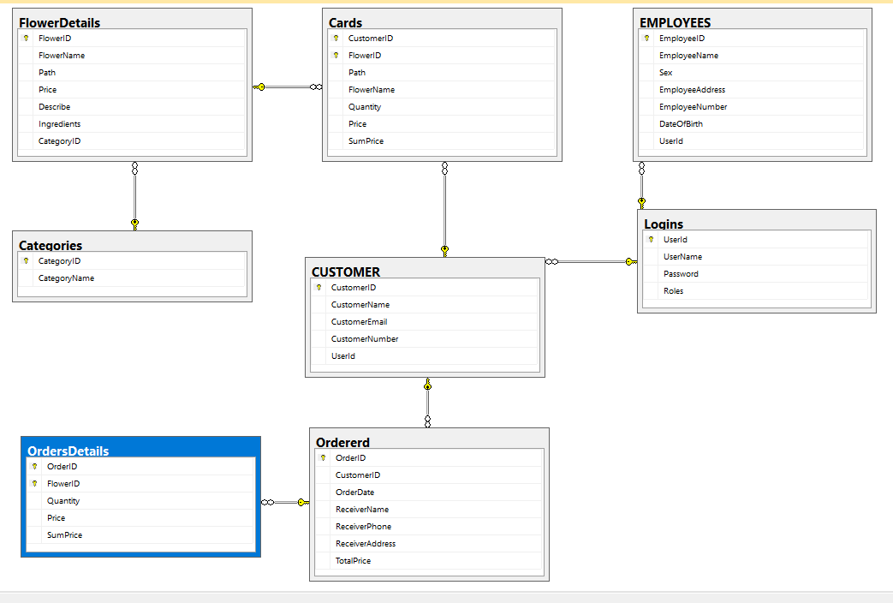

1. Giao Diện ứng dụng

b.1) Đăng nhập

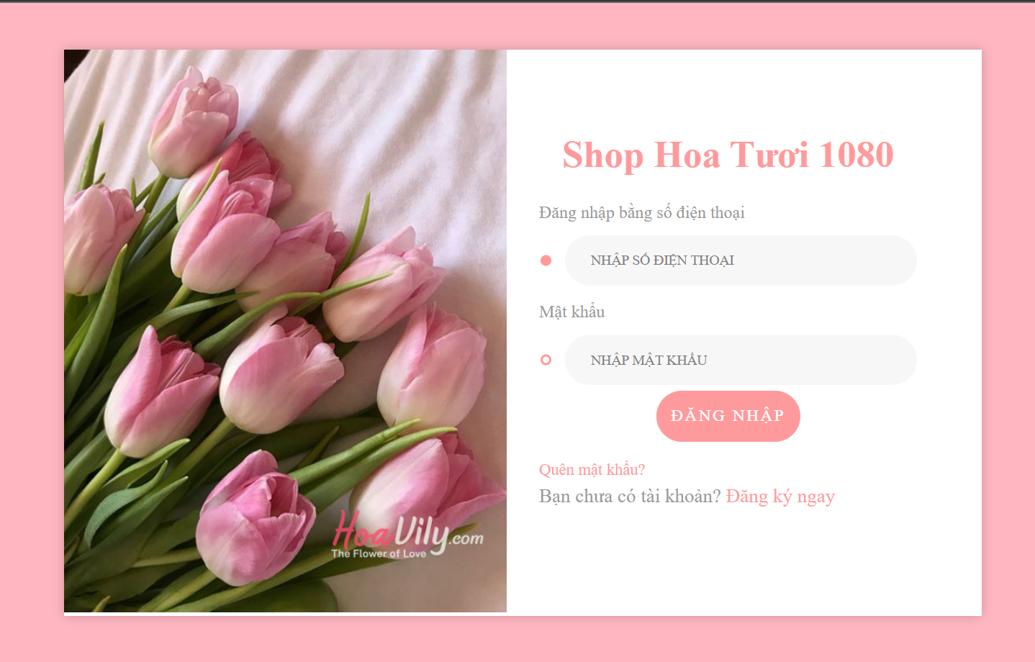

b.2) Đăng ký

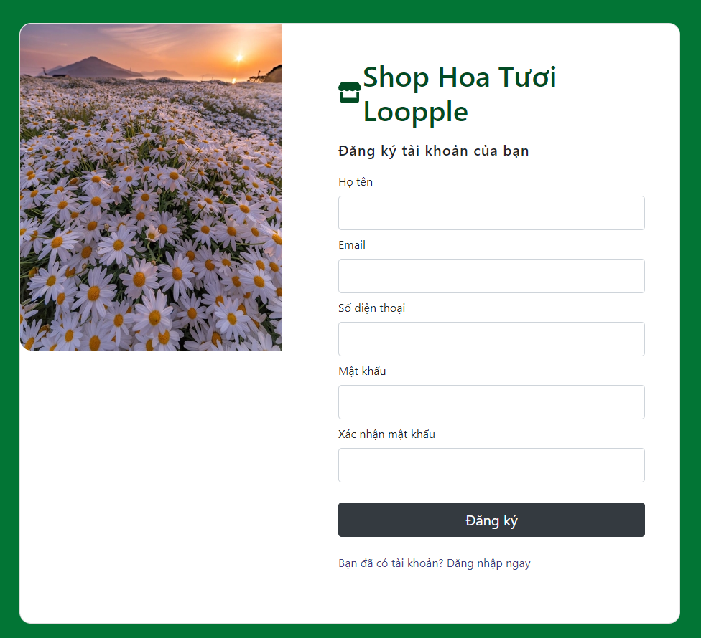

b.3) Trang chủ

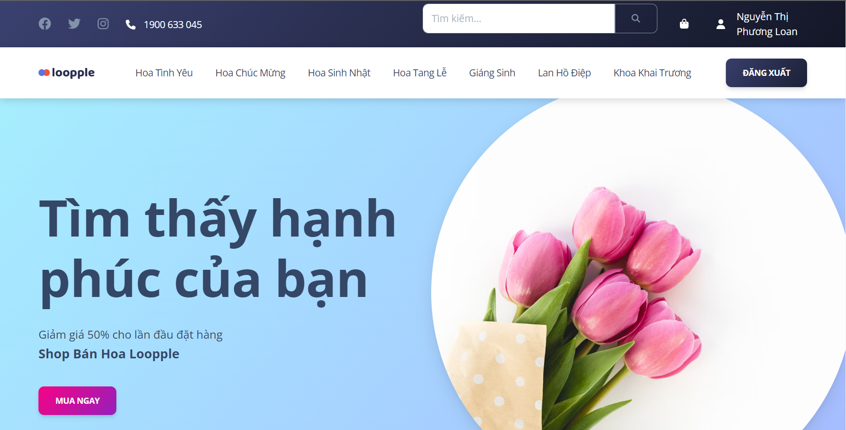

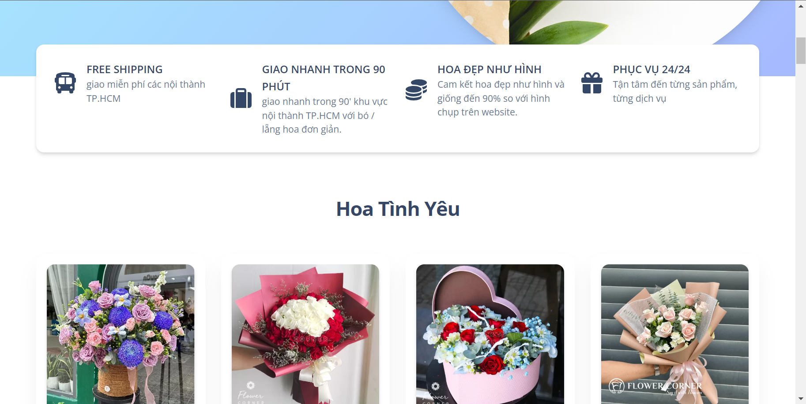

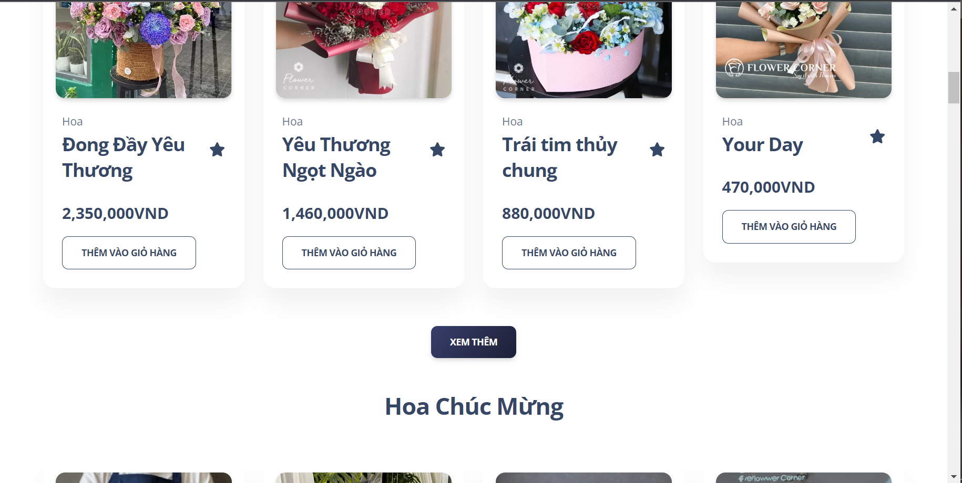

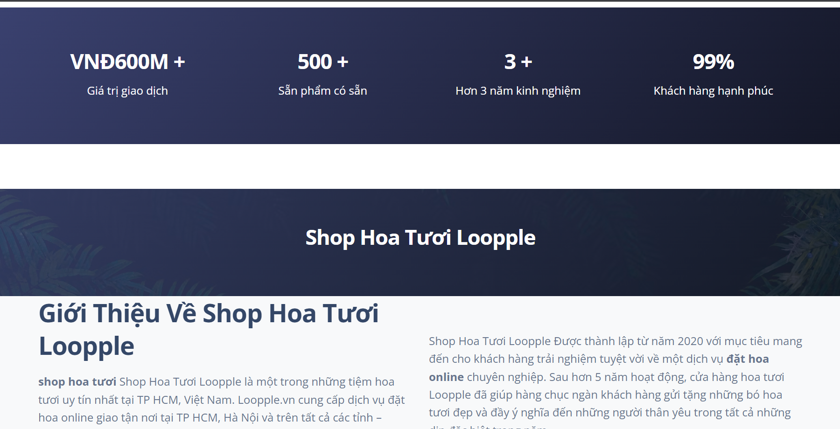

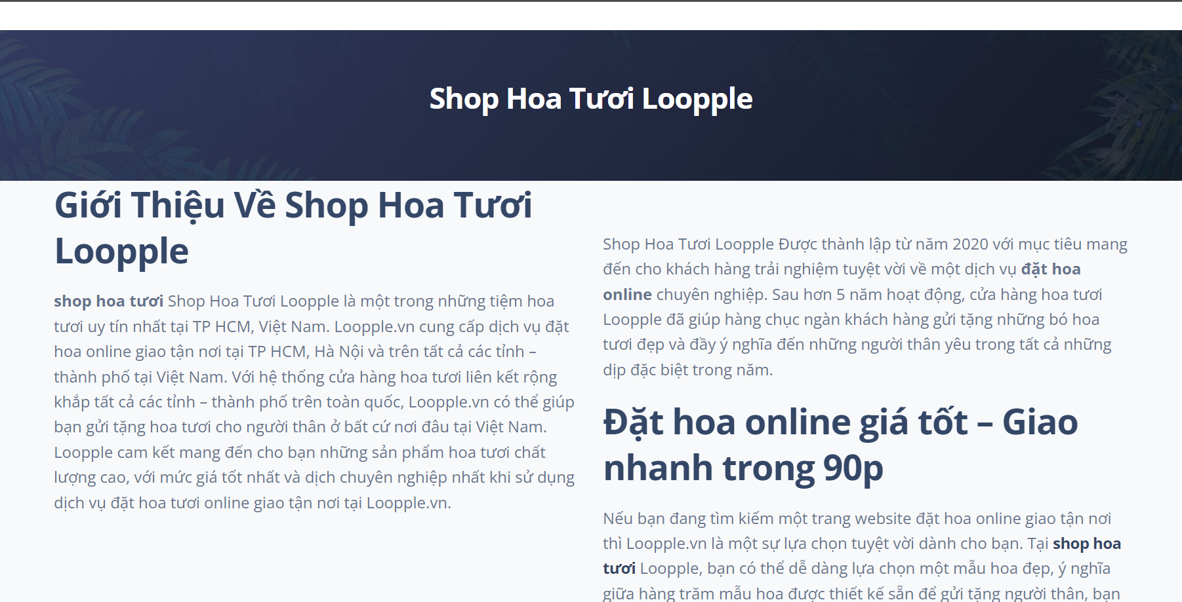 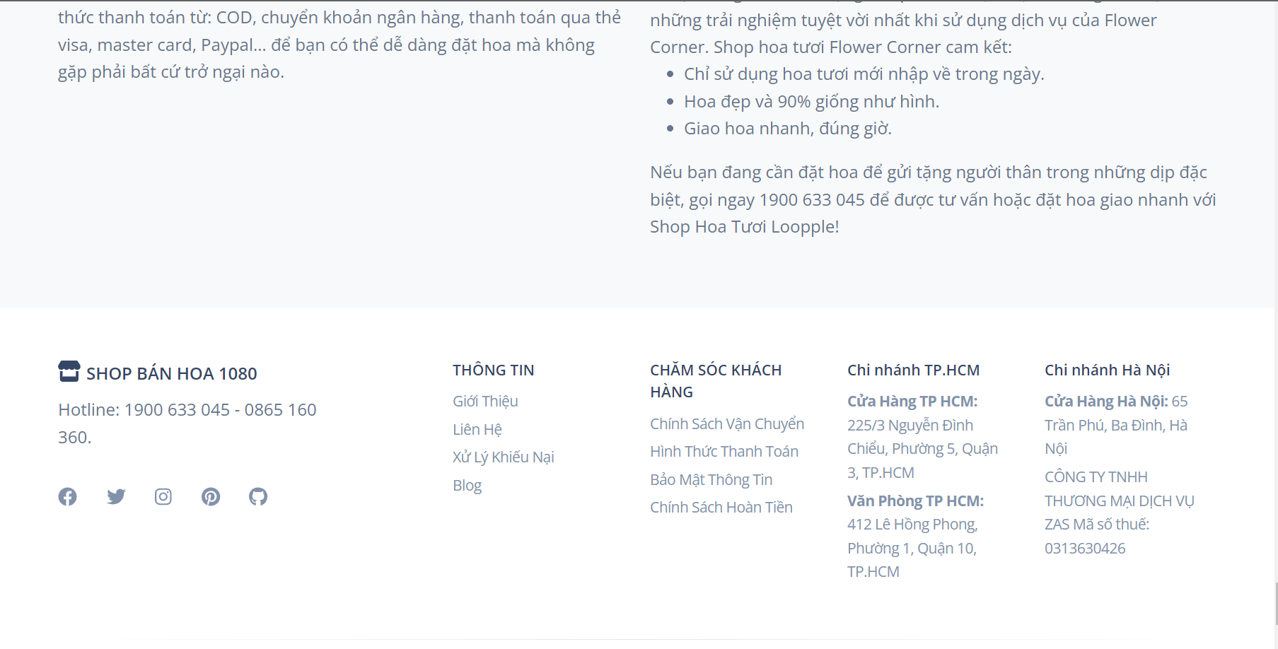

b.4) Danh mục sản phẩm

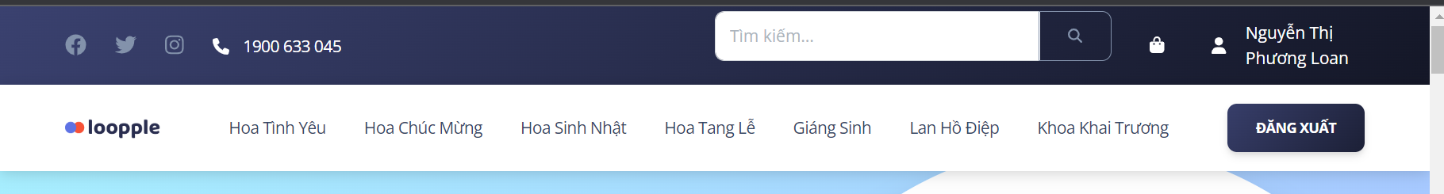

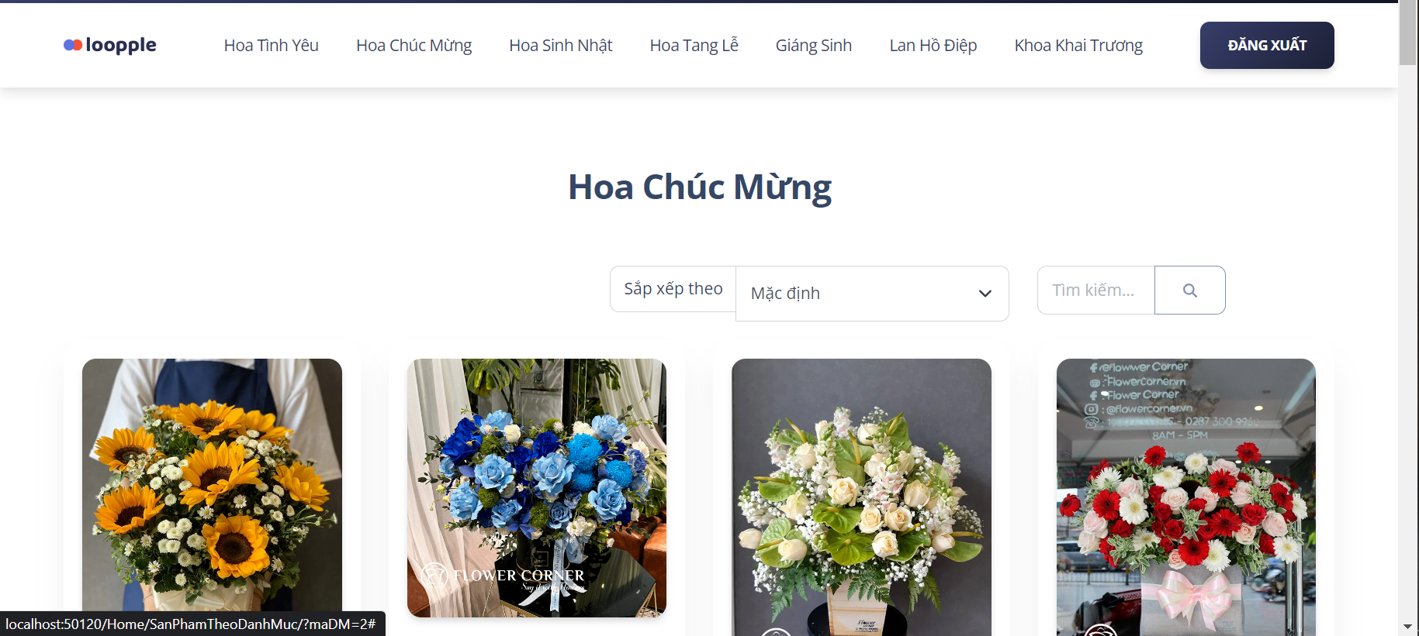

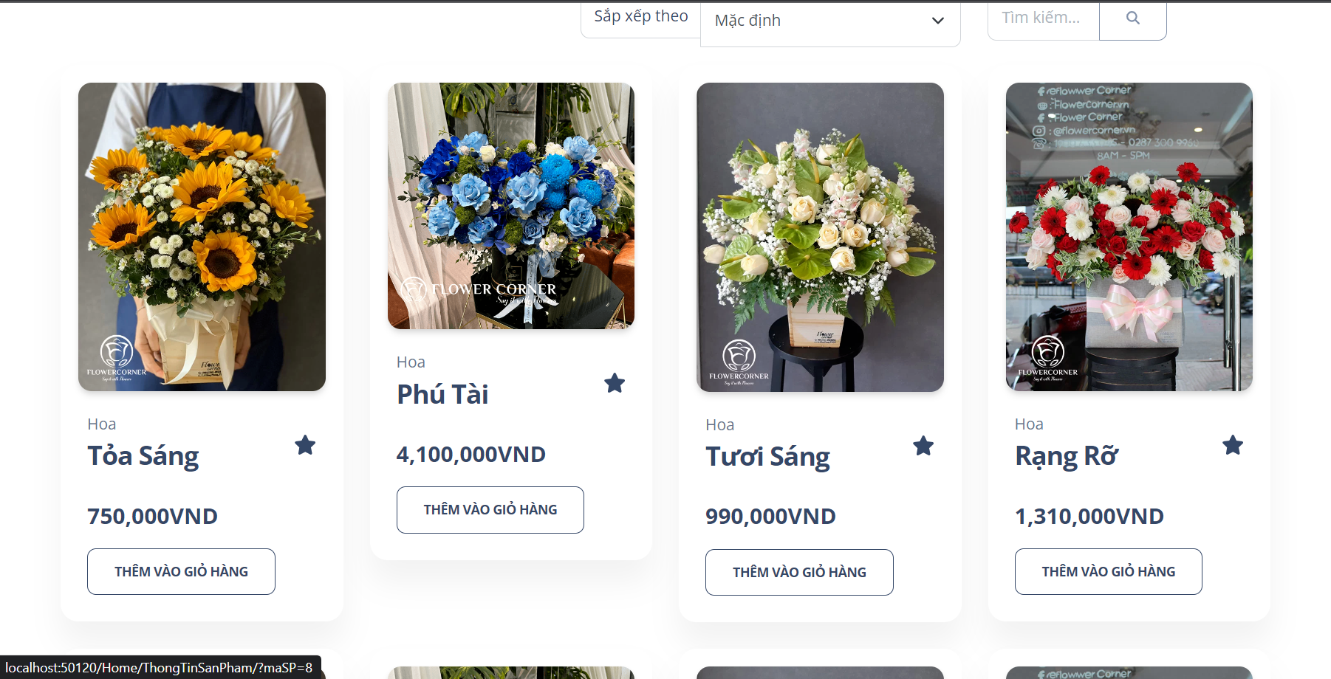

b.5) Thông tin sản phẩm

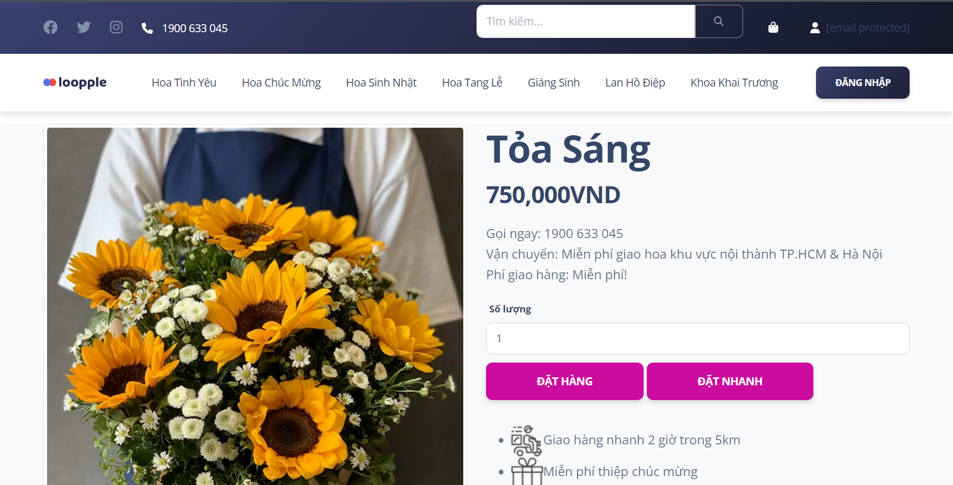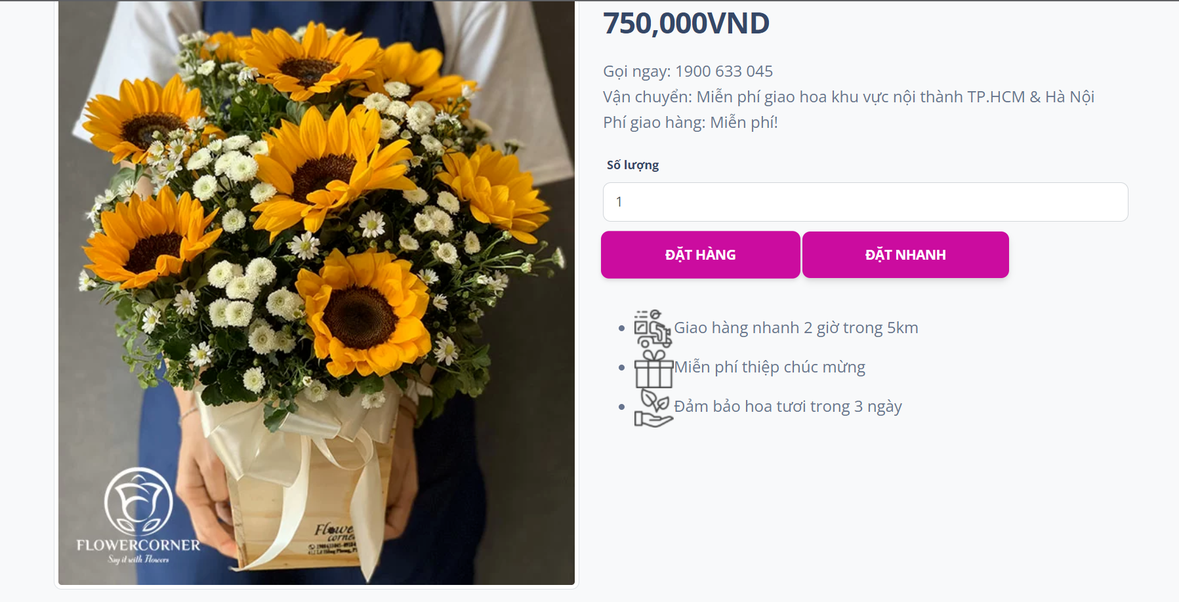 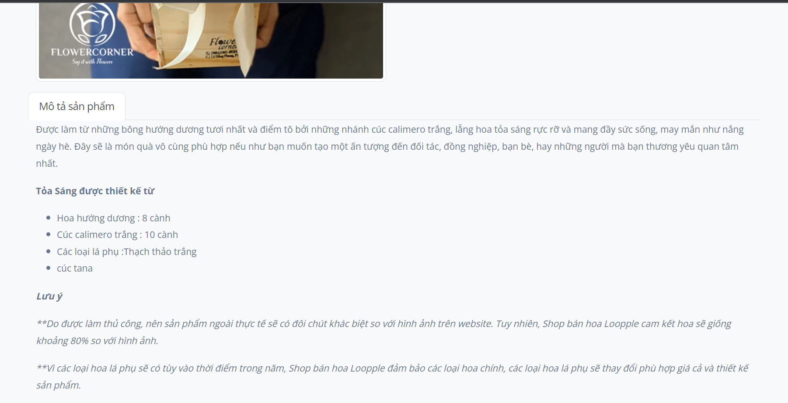

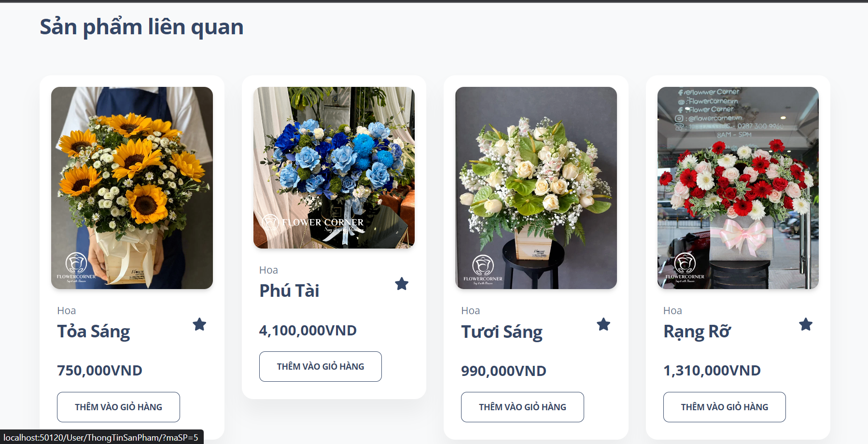

b.6) Tìm kiếm sản phẩm

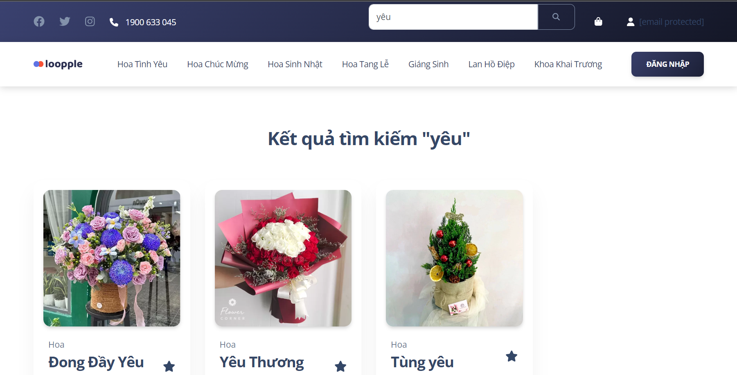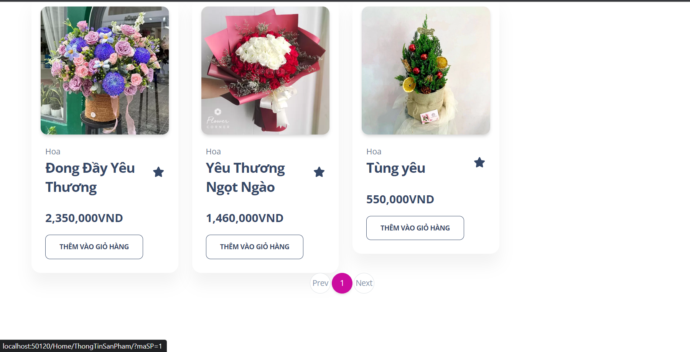

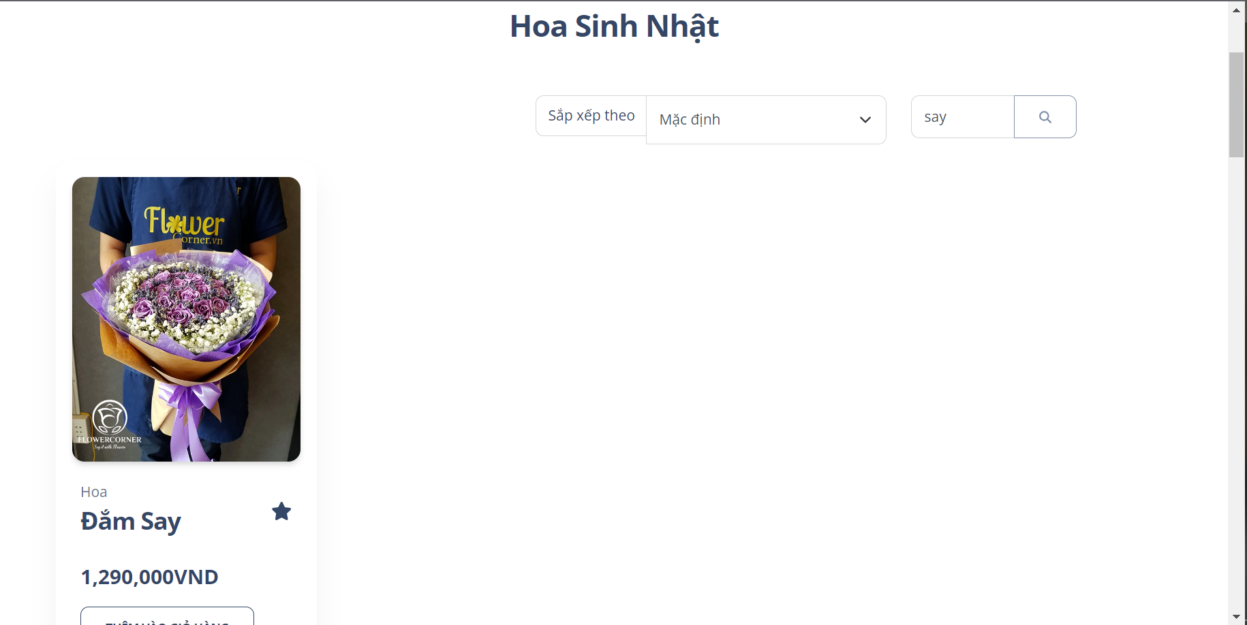

b.7) Giỏ hàng

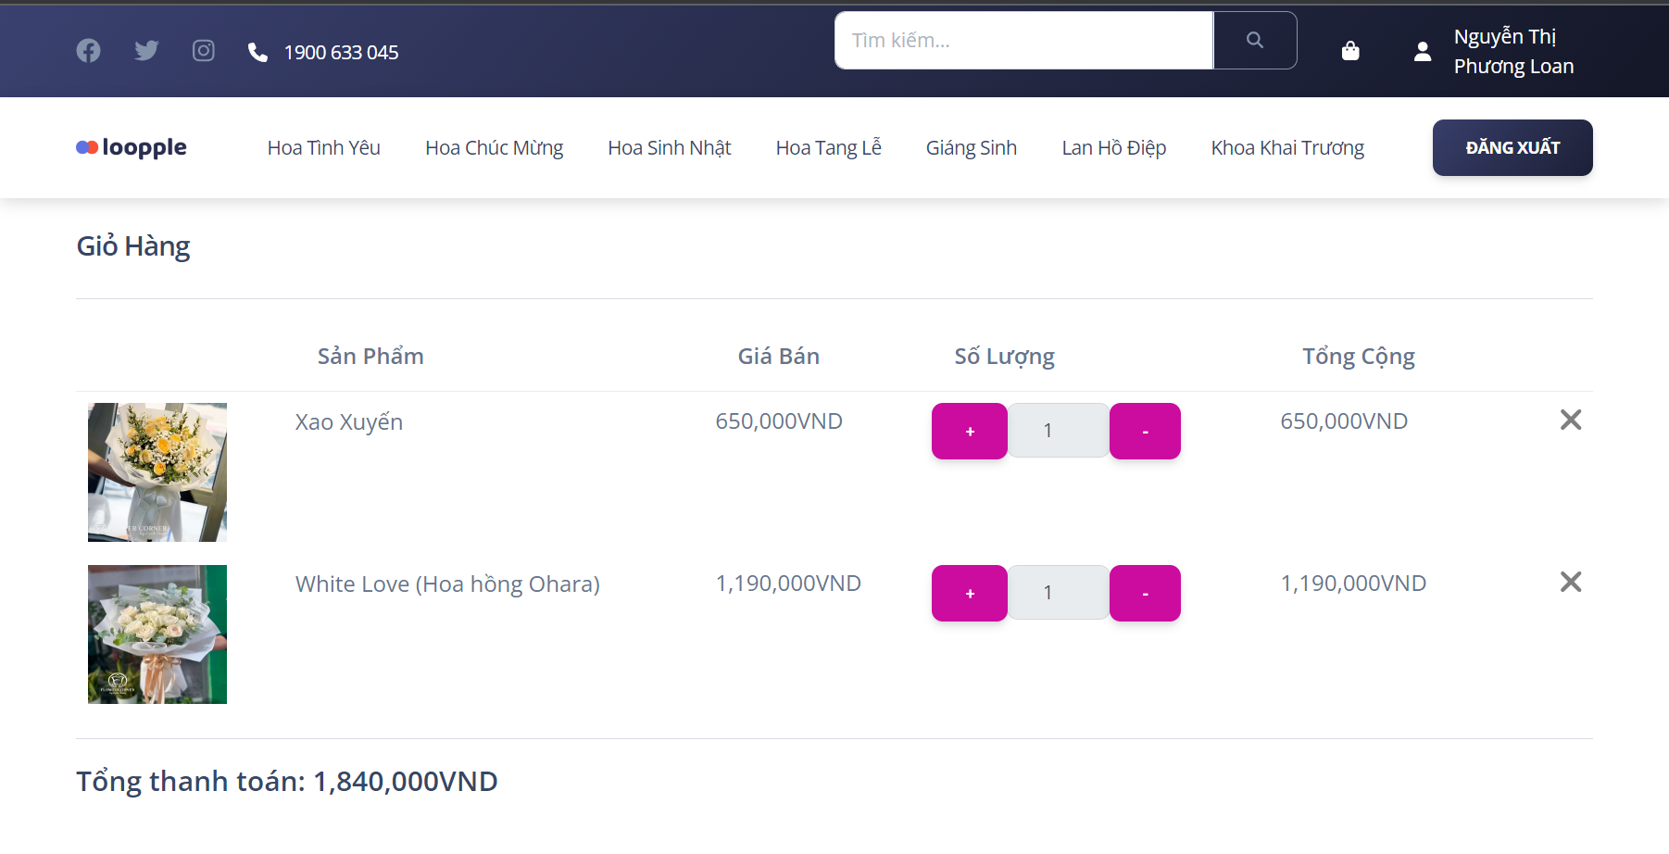 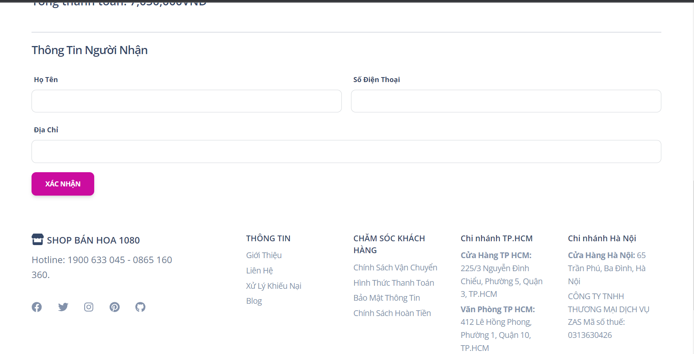

b.7) Giao diện trang quản lý

